排放管道中總硫氧化物檢測方法－沈澱滴定法

中華民國113 年10月18日環部授研字第1135113515號
自中華民國114年2月15日生效
NIEA A405.75A

- 方法概要
排放管道排氣中總硫氧化物（SO₂及SO₃）導入過氧化氫吸收液形成硫酸根離子，在醋酸鋇—醋酸鉛滴定液中，硫酸根離子與醋酸鋇生成硫酸鋇 (BaSO₄) 沈澱。當到達滴定終點時，多餘的鋇離子及鉛離子與砷萘紫 Ⅲ 指示劑 (Arsenazo Ⅲ indicator) 形成錯合物，檢液即由紅紫色轉變成靛藍色。由醋酸鋇—醋酸鉛滴定液之消耗量及其濃度，可算出排放管道中總硫氧化物之含量。
- 適用範圍
本方法適用於排放管道中總硫氧化物之檢測，一般檢測範圍為數個 ppm至 700 ppm；但增加採氣量或稀釋檢液時，均可使可定量範圍增大。
- 干擾
分取後之檢液中，其含氮氧化物（以 NO₃－計之）之含量在 0.5 mg 以下時，不致造成干擾。
- 設備與材料
  - 氣體採樣裝置：詳見圖一。
    - 採樣管：使用不受排氣中成分腐蝕之材質，如玻璃管、石英管、不銹鋼管，前端應填充與樣品氣體不反應之微粒過濾材料，如石英纖維或無鹼玻璃纖維。
    - 氣體流量計：刻度可讀取採樣體積值至 0.01 L，流率計可裝置溫度計、壓力計。
    - 加熱器：採樣時能維持採樣管的溫度約在 120 ℃ 至 160 ℃ ，且應在採樣時顯示採樣管溫度。
    - 氣體採樣其他裝置（圖一）包括抽氣幫浦、三通活栓、250 mL吸收瓶、流率調整閥、清洗瓶等。
  - 大氣壓力計：可量測大氣壓至 2.5 mmHg (0.1 inHg)刻度之氣壓計。
  - 微量滴定管：至少可讀至 0.02 mL之滴定管、電子滴定管或自動滴定儀。
  - 白金坩鍋。
- 試劑
檢測時使用之試劑除非另有說明，否則至少為試藥級，使用之溶液或指示劑，可依試藥配製比例製備所需使用體積。
  - 試劑水：不含待測物之試劑水，其電阻率 ≧ 10 MΩ-cm。
  - 過氧化氫吸收液，3 %：量取 30 % 過氧化氫溶液 50 mL，溶於試劑水，稀釋至 500 mL。貯於褐色瓶並置於暗冷處，吸收液應於採樣當日配製。
  - 醋酸。
  - 溴酚藍指示劑，0.1 %：溴酚藍 (Bromophenol blue) 0.1 g 溶於 20 mL乙醇，以試劑水定容至 100 mL。
  - 硫酸儲備液，0.05 M：量取 3.0 mL 濃硫酸，緩和地流入 800 mL 試劑水中，混合均勻，冷卻後定容至 1000 mL。標定方法如下：
    - 稱取無水碳酸鈉（Na₂CO_{3，}試藥級，純度> 99.8 %）， 1 g至 1.5 g，置於白金坩堝，經 500 ℃ 至 600 ℃ 加熱約 60 分鐘後，移置於乾燥器中冷卻，精確稱重。
    - 精稱後之無水碳酸鈉，溶於試劑水並移入 250 mL量瓶，定容至標線。
    - 量取無水碳酸鈉水溶液 25 mL，置於 200 mL三角燒瓶，加入溴酚藍指示劑 2 滴至 3 滴。
    - 使用 0.05 M硫酸儲備液，滴定五、（五）3.之無水碳酸鈉溶液，於接近終點時將測定液煮沸，趕出二氧化碳氣體，冷卻後繼續滴定。
    - 當測定液由藍色變為黃色時，即為滴定終點。依下式算出硫酸儲備液之濃度係數(Factor)。

f '：硫酸儲備液之濃度係數
W：碳酸鈉之取樣量(g)
V₁：所消耗 0.05 M硫酸滴定液量(mL)
0.0053：1 mL 0.05 M 硫酸相當於碳酸鈉之量(g)
  - 硫酸標準液，0.002 M：量取 0.05 M 硫酸儲備液 20 mL，以試劑水定容至 500 mL。
  - 砷萘紫 Ⅲ 指示劑 (Arsenazo Ⅲ indicator)：稱取0.2 g砷萘紫 Ⅲ【1,8-Dihydroxynaphthalene-3,6-disulphonic acid-2,7-bis〔( azo-2) –phenylarsonic acid〕, C₂₂H₁₆As₂N₄Na₂O₁₄S₂】，加入試劑水 100 mL，充分攪拌使其溶解，過濾後貯於褐色瓶，貯存期不能 超過一個月。
  - 異丙醇 (2-Propanol, CH₃CH(OH)CH₃)。
  - 醋酸鋇—醋酸鉛滴定液，0.005 M：稱取 1.1 g醋酸鋇〔Barium acetate monohydrate, Ba(C₂H₃O₂)₂．H₂O〕，0.4 g 醋酸鉛〔Lead acetateate trihydrate, Pb(C₂H₃O₂)₂．3H₂O〕，使溶於 200 mL試劑水和 3 mL 醋酸之混合液中，使用異丙醇定容至 1,000 mL。標定方法如下：
    - 量取 0.002 M 硫酸標準液10 mL，置於 200 mL 三角燒杯。
    - 加入異丙醇 40 mL，醋酸 1 mL及砷萘紫 Ⅲ 指示劑 4滴至6滴，溶液呈紅紫色。
    - 使用 0.005 M 醋酸鋇—醋酸鉛滴定液，滴定硫酸標準液，以溶液轉變成靛藍色且能持續 1 分鐘為滴定終點。依下式算出 0.005 M 醋酸鋇—醋酸鉛滴定液之濃度係數。

f ：0.005 M 醋酸鋇—醋酸鉛滴定液之濃度係數
f ˊ：0.002 M 硫酸標準液之濃度係數（與前 0.05 M 硫酸儲備液之濃度係數相同）
V₂：所消耗0.005 M 醋酸鋇—醋酸鉛滴定液量 (mL)
- 採樣與保存
  - 採集樣品
    - 連結氣體採樣裝置，如圖一所示。
    - 採樣管需插入排放管道橫截面 1/3 至 1/2 位置，或距離排放管道內壁 1 公尺以上，以採集到具代表性氣體。
    - 為防止排氣中之粒狀污染物混入試樣氣體中，須於採樣管前端之適當位置裝配過濾材料（如無鹼玻璃纖維）。
    - 若有水分可能冷凝於管路時，採樣管至三通活栓間之管路均須加熱 120 ℃至 160 ℃，加熱部分之管路連接，須使用磨砂玻璃接頭或矽膠管。
    - 使用 3 %過氧化氫溶液作為吸收液，在 2 個吸收瓶內各加入 約 50 mL吸收液（吸收瓶之過濾板面向上，其容量為 250 mL ，示例如圖二）；在旁路用之清洗瓶內加入約 50 mL 3 %過氧化氫溶液。
    - 樣品氣體之吸收裝置，儘可能接近採樣位置，吸收瓶應冰水浴。
    - 採樣方式：
      - 採樣前應執行採樣前測漏，採樣完成後亦應執行採樣後測漏，洩漏率不得高於流率 2 %。
      - 將三通活栓轉至旁路，並調整採氣流率為約 1 L/min。
      - 打開三通活栓的同時讀取氣體流量計之數值，並記錄至 0.01 L。
      - 採集約 20 L樣品氣體後（可依總硫氧化物之濃度做適宜地增減），停止抽氣幫浦及關掉三通活栓，並同時讀取氣體流量計之數值，記錄至 0.01 L。
      - 記錄大氣壓力、流量計之氣體溫度及壓力。
      - 完成上述步驟之操作程序後，將吸收瓶之吸收液一併移入單一樣品瓶，以試劑水淋洗吸收瓶，洗液併入樣品瓶，樣品體積不得超過 250 mL。
  - 樣品保存
樣品須保存於大於 0 ℃ 至 6 ℃以下冷藏，保存期限 30 天。
- 步驟
  - 樣品分析
    - 將六、（一）採氣後之吸收液，移置於 250 mL 量瓶，用試劑水洗淨樣品瓶，並將洗液一併移入量瓶內，稀釋至標線，此即為檢液。
    - 分取 10 mL檢液，置於 200 mL 三角燒瓶。
    - 加入 40 mL 異丙醇，1 mL 醋酸及 4 滴至 6 滴砷萘紫 Ⅲ 指示劑，溶液呈紅紫色。
    - 使用 0.005 M 醋酸鋇—醋酸鉛滴定液，當測定液呈現靛藍色並維持 1 分鐘時，即達滴定終點，記錄滴定液量 (a mL)。
  - 試劑空白樣品分析
    - 量取3 % 過氧化氫吸收液 100 mL，置於 250 mL 量瓶，加試劑水稀釋至標線，即為試劑空白樣品分析用吸收液。
    - 分取試劑空白樣品分析用吸收液 10 mL，置於 200 mL 三角燒瓶，依七、（一）之步驟求出試劑空白樣品分析所消耗0.005 M 醋酸鋇—醋酸鉛滴定液量 (b mL)。
- 結果處理
依下式算出標準狀況時 (0 ℃，760 mmHg) ，樣品氣體中總硫氧化物之濃度。

C ：總硫氧化物濃度 (ppm)
0.112：1 mL 0.005 M 醋酸鋇—醋酸鉛滴定液相當於總硫氧化物
(SO₂+SO₃)氣體在標準狀況下之體積 (mL)
a ：檢液所消耗 0.005 M 醋酸鋇—醋酸鉛滴定液量 (mL)
b ：試劑空白樣品分析所消耗 0.005 M 醋酸鋇—醋酸鉛滴定液量
(mL)
f ：0.005 M 醋酸鋇—醋酸鉛滴定液之濃度係數
v ：分析用檢液之分取量 (mL)
V ：採氣量 (L)
t ：氣體流量計上之溫度計顯示之溫度 (℃)
P_{a}：大氣壓 (mmHg)
P_{m}：氣體流量計上之壓力計顯示之壓力 (mmHg)
P_{v}： t ℃之飽和水蒸氣壓 (mmHg)
- 品質管制
  - 試劑空白樣品分析：每 10個樣品或每一批次（當每批次樣品少於10個時）至少執行1次試劑空白樣品分析。試劑空白分析值應小於 2 倍方法偵測極限。
  - 重複樣品分析：每 10 個樣品或每一批次（當每批次樣品少於 10個時）至少執行1次重複樣品分析，其相對差異百分比應在 15 %以內。
  - 查核樣品分析：每 10 個樣品或每一批次（當每批次樣品少於 10 個時）至少執行 1 次查核樣品分析，其回收率應在85 % 至115 % 範圍內。
  - 現場空白樣品分析：每次採樣應執行現場空白樣品，現場空白樣品係指採樣前組裝於系統測漏完成後，不進行採樣即如同樣品回收步驟所收集的樣品，現場空白分析值應小於 2 倍方法偵測極限。
- 精密度與準確度
略
- 參考資料
  - 日本規格協會，Methods for determination of sulfur oxides in flue gas，JIS K 0103，2011。
  - U.S. EPA Methods. Determination of Sulfur Dioxide Emissions from Stationary Sources, 40 CFR, Part 60 APP.A, Method 6, 2017.

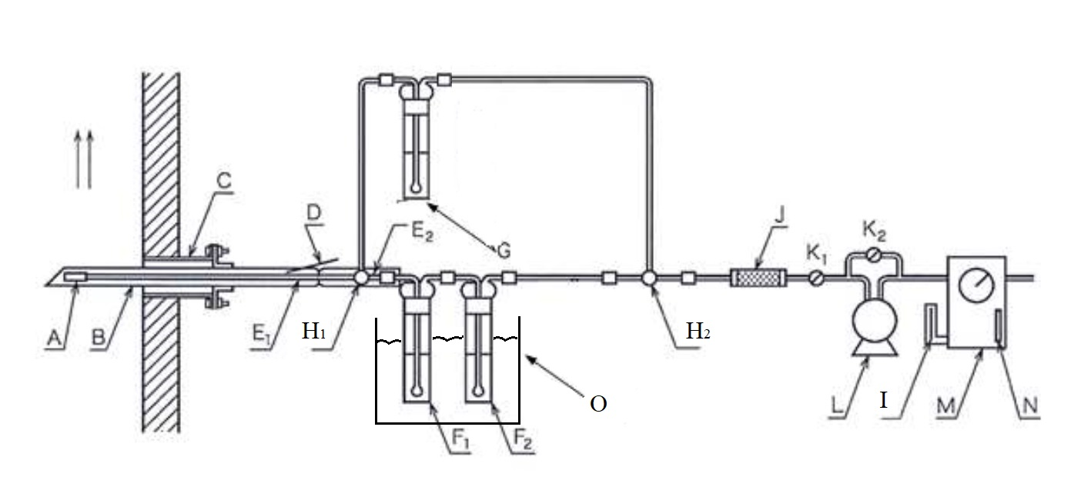

A：過濾材料 | I：壓力計
B：採樣管 | J：乾燥管
C：採樣口 | K1，K2：流率調整閥
D：溫度計 | L：抽氣幫浦
E1，E2：加熱器 | M：氣體流量計
F1，F2：250 mL吸收瓶，  內裝約 50 mL 3 %過氧化氫 | N：溫度計
G：旁通管路清洗瓶，  內裝約 50 mL 3 %過氧化氫 | O：冰水浴
H1，H2：三通活栓

圖一 氣體採樣裝置之圖例

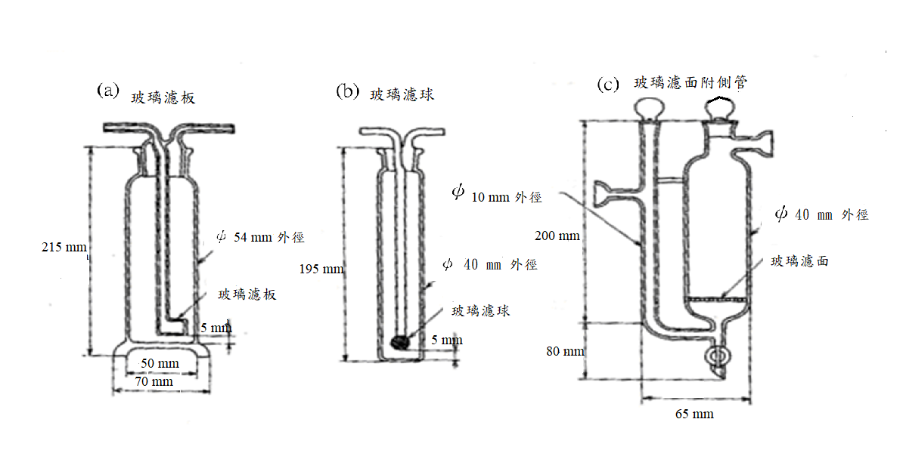

圖二 250 mL吸收瓶圖例

